**触觉增强型汽车触摸屏交互的用户需求**

Deriving User Requirements for Haptic Enhanced Automotive Touch Screen Interaction

静电触觉 点击反馈 边缘反馈

【论文内容】：通过触觉反馈设备研究用户对于边缘反馈和点击反馈的喜好

按钮边缘的过渡可以通过边缘反馈来丰富 可以提供不同的触觉提示，以使用户能够区分按钮上和按钮下的手指运动

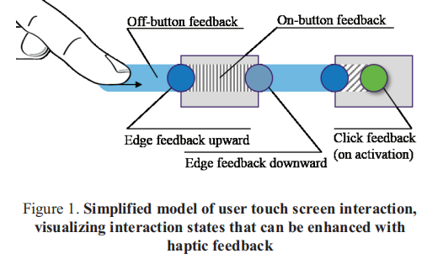

【实验】：

实验设备：Robert Bosch Corporate Research (Visaton EX45S)

4种不同的点击反馈信号C1-C4和4种不同的边缘反馈信号E1-E4

论文结论：

超过70％的最终用户更喜欢边缘反馈

点击反馈选择研究的结果不太明确

另外研究了按钮尺寸的影响

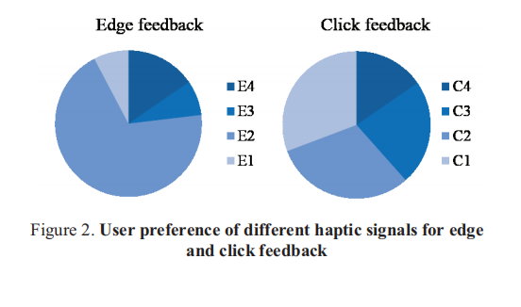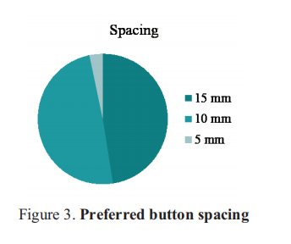

【主观分析】：

**优点：**分别研究了1)模拟触觉按钮尺寸和间距对用户的主观影响 2)不同强度边缘反馈和不同强度点击反馈对用户的主观影响

**缺点：**1)没有讨论对于用户使用效率的影响

2)没有讨论是否可以在动态驾驶环境下减少注意力的分散

3)没有和不使用边缘反馈和点击反馈比较，同时实验者对于哪种边缘反馈和点击反馈更受欢迎比较主观

【重要引用】：

1.对于虚拟按钮，研究得最好的合成触觉提示是表示按钮激活的点击反馈，它集中在各种先前的研究中，例如 [5]，[6]。 按下按钮的过程可以通过旨在模仿力-位移曲线[4]的触觉反馈来进一步增强。